В гостях у ветерана
09.07.2014
«Самое прекрасное в жизни — это сама жизнь», — в этом твердо убежден житель района Чертаново Северное, ветеран Великой Отечественной войны, участник Парада Победы 1945 года на Красной площади Виктор Исаакович Попов.
В майские дни, когда Виктор Исаакович принимал поздравления с Днем Победы, в гости к нему приехала глава управы района Чертаново Северное Татьяна Илек, вручила цветы и подарок, расспросила о жизни. В гостях у ветерана побывали и наши корреспонденты.
Глядя на этого седовласого подтянутого мужчину, трудно представить, что ему уже 89 — строгая военная выправка, сияющий взгляд, отличная память, добрая открытая улыбка. Он воодушевленно рассказывает о сражениях и победах, соратниках и врагах, о своей насыщенной жизни после войны.
Виктор Исаакович родился 22 июля 1925 года в Пензенской области, там жил и учился до начала войны. В 1943 году был призван в армию, отправился защищать Родину. Участвовал в освобождении Белоруссии, сражался в танковых войсках, командовал минометным расчетом, трижды был ранен. Победу встретил в Восточной Пруссии, а 24 июня 1945 года прошагал по брусчатке Красной площади вместе с другими участниками исторического парада. Награжден орденом Славы, медалью «За отвагу».
Война оставила неизгладимый след не только в сердцах и памяти ее участников — Виктор Исаакович до сих пор носит возле правого глаза осколок снаряда. Врачи побоялись удалять его полностью — слишком велика была вероятность полной потери зрения. «К счастью, после такого ранения я мог видеть и через пару дней уже отправился из госпиталя на фронт, — рассказывает ветеран. — А вот победу я проспал. Накануне были тяжелые бои, мы провели три бессонные ночи. Когда, наконец, все закончилось, я зашел в палатку командира, да там и уснул. Когда проснулся, однополчане с радостью сообщили мне, что войне конец». Как вспоминает Виктор Исаакович, тот майский денек выдался солнечным, теплым и был словно пропитан «лучами грядущего мира».
Вскоре началась подготовка к Параду Победы, состоявшемуся в июне 1945 года. «Отбор был строгий, — рассказывает Виктор Исаакович, — в первую очередь смотрели на рост, умение маршировать, военную выправку и стать, имели значение и награды, полученные в ходе войны. Собрались лучшие из лучших, и мне было очень лестно находиться среди этих героев. Со многими у меня сложились дружеские отношения».
По собственному признанию, наш герой всегда любил учиться, после войны окончил военно-политическое училище, затем Военно-политическую академию имени В.И. Ленина.
После войны о многом хотелось рассказать, и вскоре мысли и воспоминания стали ложиться на бумагу — так началась карьера военного журналиста. Виктор Попов работал в редакции газеты «Красная звезда», печатался в других изданиях — газетах, журналах, сборниках. Его по-настоящему большим и важным произведением о войне стала книга «Мы взрослели в боях», которая была выпущена в 2005 году. Книгу, которую он писал четыре года, Виктор Исаакович заканчивает фразой: «Самое прекрасное в жизни — это сама жизнь!» Эта строчка могла бы стать девизом для каждого из нас, а ее автор — примером для подражания. Один экземпляр своего произведения с автографом ветеран в знак благодарности вручил главе управы.
С особым трепетом в голосе Виктор Исаакович говорит о своей супруге, с которой познакомился 63 года назад, и с тех пор они неразлучны. Сотрудники управы от души пожелали трогательной паре здоровья, благополучия, активного долголетия.
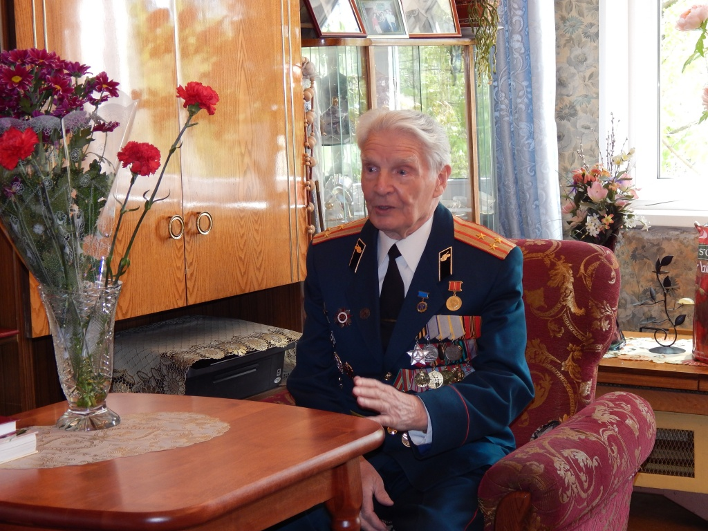

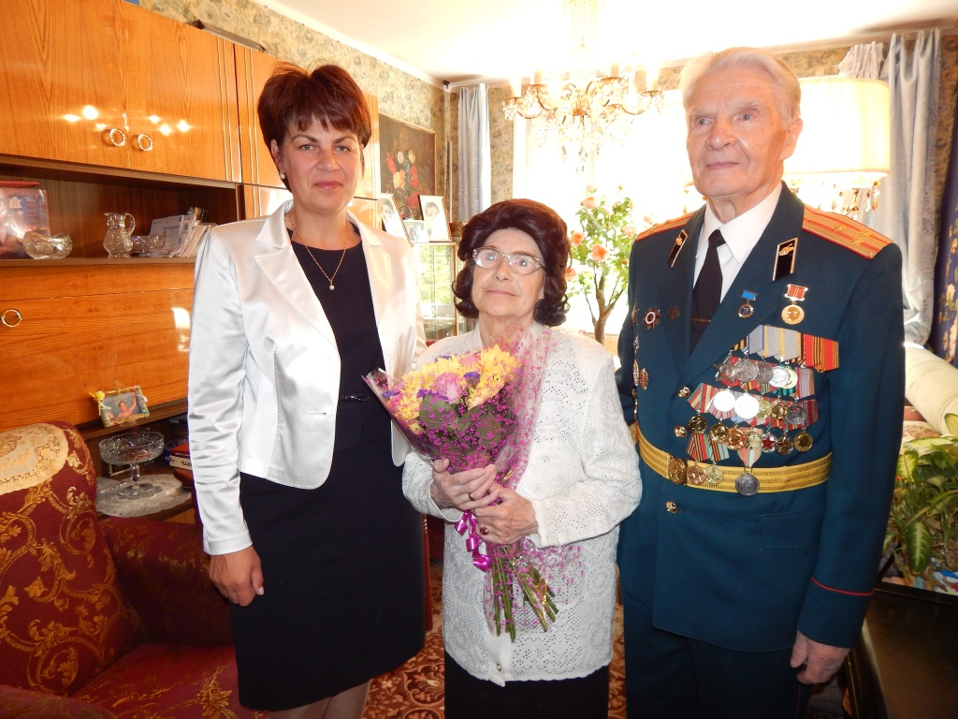

Адрес страницы: http://chertanovo-severnoe.mos.ru/towards-the-75th-anniversary-of-the-victory-in-the-great-patriotic-war-of-1941-1945/to-meet-the-anniversary-of-victory-in-great-patriotic-war-of-1941-1945/detail/1116132.html
Управа района Чертаново Северное города Москвы

